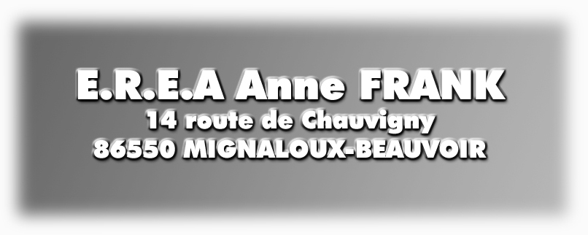





NOM : ……………………………………………..

PRENOM : …………………………………….

ADRESSE : ………………………………………
………………………………………………………………..
………………………………………………………………..



JE ME RENSEIGNE SUR L’ENTREPRISE
Je serai en stage dans une entreprise du ……………au ………………
Mes jours et mes horaires de travail
LUNDI | JEUDI
MARDI | VENDREDI
MERCREDI | SAMEDI
Nom de l'entreprise :
Adresse :
Téléphone :

Je présente cette entreprise (ce qu’elle fait, à quoi elle sert, si c’est une entreprise privée, commerciale, un service public…) : ………………………………………………………………………………………………………………………………………………………………………………………………………………………………………………………………………………………………………………………………………………………………………………………………………………………………………………………………………………

Sa taille : Petite Moyenne Grande
Nombre de salariés :………………………………………….

PERSONNEL  FONCTION  QUI ? | Nombre d’heures par semaine | Salaire moyen | Congés annuels | Diplôme  C.A.P/B.E.P/autre lequel ?

Les horaires de travail des employés sont :

Nom des employés… | Lundi | Mardi | Mercredi | Jeudi | Vendredi | Samedi | Dimanche
 |  | 8h / 12h – 14 / 18h | 8h / 12h – 14 / 18h | 8h / 12h – 14 / 18h | 8h / 12h – 14 / 18h | 9h / 12h
………….
………….

JOURNAL DE BORD - Semaine du ……..au ………….

Jour | Activités effectuées ou observées | Appréciations, impressions personnelles
JOURNAL DE BORD - Semaine du ……..au ………….

Jour | Activités effectuées ou observées | Appréciations, impressions personnelles

BILAN PERSONNEL
- Pendant le stage, qu’est-ce qui t’a plu ?
……………………………………………………………………………………………….
……………………………………………………………………………………………….
……………………………………………………………………………………………….

- Qu’est-ce qui ne t’a pas plu ?
……………………………………………………………………………………………….
……………………………………………………………………………………………….
……………………………………………………………………………………………….

- Qu’est-ce que tu as appris ?
……………………………………………………………………………………………….
……………………………………………………………………………………………….
……………………………………………………………………………………………….

- Qu’est-ce que tu penses avoir bien réussi ?
……………………………………………………………………………………………….
……………………………………………………………………………………………….
……………………………………………………………………………………………….

- Qu’est-ce que tu aimerais améliorer ?
……………………………………………………………………………………………….
……………………………………………………………………………………………….
……………………………………………………………………………………………….

6. En faisant ce stage, j’ai compris que
.……………………………………….…………………………………………………….
……………………………………………………………………………………………….
……………………………………………………………………………………………….
……………………………………………………………………………………………….

- Cela me donne envie de……………………………………………………………….
……………………………………………………………………………………………………………….
……………………………………………………………………………………………….
……………………………………………………………………………………………….

- Voudrais-tu faire ce métier ? Pourquoi ?
……………………………………………………………………………………………….
……………………………………………………………………………………………….
……………………………………………………………………………………………….

- Quelle orientation envisages-tu maintenant ?
……………………………………………………………………………………………….
……………………………………………………………………………………………….

